Artigo de pesquisa · análise secundária e validação interna

Predição por dente da cárie da primeira infância a partir de coorte longitudinal pública: validação interna reprodutível com dobras separadas por paciente
I N F O R M A Ç Õ E S D O A R T I G O  Palavras-chave:  early-childhood caries  clinical prediction  primary teeth  spatial features  internal validation  calibration | R E S U M O  Objetivos: Desenvolver modelos de cárie da primeira infância por dente em coorte longitudinal pública, avaliar o desempenho interno com validação separada por criança, travar um candidato e pré-especificar a validação externa que o testará.  Métodos: O desfecho foi a progressão de dente saudável para cárie na consulta seguinte, dois a cinco meses depois. Modelos logísticos penalizados usaram preditores mínimos ou clínico-espaciais. Cinco dobras externas e três internas agrupadas por criança separaram ajuste de avaliação; a recalibração usou só o treinamento. A incerteza usou 1.000 reamostragens bootstrap pareadas por criança. Um modelo final foi travado fail-closed, e o tamanho externo dos seus graus de liberdade efetivos.  Resultados: Avaliamos 996 transições, 83 eventos (8,33%) e 81 crianças. A precisão média foi 0,166 (IC 95% 0,120–0,246) no mínimo e 0,178 (0,138–0,239) no espacial; áreas ROC 0,686 (0,618–0,754) e 0,737 (0,660–0,804). As diferenças pareadas incluíram zero. A recalibração por intercepto e coeficiente angular reduziu o Brier do mínimo de 0,0806 a 0,0745 (diferença −0,00610; IC 95% −0,01173 a −0,00067); a mudança do espacial de 0,0754 para 0,0740 incluiu zero. O primário travado é o mínimo, escolhido pela disponibilidade dos preditores, não pelo desempenho. A validação externa exige 240 eventos; o desenvolvimento deu 83, ou 3,5 por parâmetro.  Conclusões: A recalibração ajustada no treinamento melhorou um escore probabilístico nesta avaliação interna exploratória. Há modelo travado e protocolo externo pré-especificado, mas nenhuma validação externa foi feita. Superioridade espacial, transportabilidade e utilidade clínica seguem sem comprovação, e o artefato não deve ser usado em decisões de paciente.

1. Introdução
A cárie da primeira infância acomete dentes individuais, em ambientes bucais que se modificam e ao longo de consultas repetidas. O estudo de origem, de Yang e colaboradores, montou um conjunto de dados longitudinal de placa dentária resolvido por dente e analisou seus próprios resultados de predição baseados em microbioma [1].
Informações clínicas e comportamentais também predizem cárie subsequente [2]. Outros estudos longitudinais associam o desenvolvimento da comunidade microbiana oral a doença futura [3,4], e a predição por microbioma salivar em crianças muito pequenas foi investigada [5]. Esses achados publicados motivam a pesquisa sobre predição por dente, mas não validam um modelo ou implementação de software diferente.
A simulação de biofilme oferece uma justificativa mecanística para examinar interações locais: estudos in silico exploraram os papéis da exposição ao açúcar e das interações bacterianas [6,7]. O OdontoCA estende essa ideia a uma regra probabilística de autômato celular e a ramos clínico, espacial, de microbioma e de imagem. Seu notebook v1.3.2 salvo, CI_SMOKE, executou o ramo sintético; seu diagrama de arquitetura v1.9.1 descreveu um protocolo mais amplo. Nenhum desses artefatos, isoladamente, estabeleceu desempenho em crianças reais.
Estudos de predição exigem cuidado particular quando os registros da mesma criança se repetem entre dentes e consultas. A validação cruzada aninhada pode reduzir o viés de seleção de modelos [8], enquanto o vazamento de dados pode inflar o desempenho aparente [9]. O TRIPOD+AI fornece orientação de relato [10], e o PROBAST+AI separa o relato da avaliação de risco de viés e aplicabilidade [11]. Portanto, tratamos um pipeline executável, a validação interna e a validação clínica independente como estados de evidência distintos.
Trabalhos anteriores sobre microbioma oral espacial e temporal [12] e sobre composição da comunidade oral [13] reforçam a motivação biológica. Ao mesmo tempo, uma revisão encontrou validação prospectiva limitada de ferramentas de risco para cárie da primeira infância [14], e uma revisão sistemática identificou fatores de risco modificáveis que não são plenamente representados por uma planilha por dente [15]. O objetivo aqui foi reproduzir a coorte clínica pública que sustenta o OdontoCA, desenvolver dois modelos de risco de base transparentes, quantificar o desempenho preditivo interno e a calibração com incerteza no nível da criança, e identificar as evidências necessárias para avançar rumo à avaliação clínica.

2. Materiais e métodos

2.1. Desenho do estudo, origem e proveniência
Trata-se de análise secundária da planilha pública all_metadata do arquivo Table_S1.xlsx do estudo de origem, obtida do repositório Single-tooth-ECC dos autores no commit e5868fe5. O arquivo exato usado nesta análise tinha SHA-256 b7819fee81efbe2e227b7700c3cd86ce8bc6f7fe6f49da6214f4107d099184fa; o script de análise recalcula esse resumo criptográfico e aborta em caso de divergência. A análise completa foi reexecutada contra o arquivo verificado, e toda estatística agregada relatada adiante foi reproduzida exatamente. Não redistribuímos os registros de origem. As funções de reconstrução do notebook OdontoCA foram executadas de forma independente contra esse arquivo. Suas contagens esperadas foram comparadas com as contagens observadas antes do ajuste dos modelos. Todos os resultados clínicos deste artigo provêm dessa tabela pública, não da saída sintética CI_SMOKE do notebook.
O estudo de origem também disponibiliza dados de sequenciamento via Qiita [1]. Não concluímos um pareamento exato entre SampleID clínico e BIOM, não analisamos contagens microbianas reais e não usamos imagens dentárias. A análise de microbioma planejada precisaria abordar a natureza composicional das contagens de sequenciamento e ajustar todas as transformações de seleção e de razão logarítmica dentro das dobras de treinamento [16,17]. A Figura 1 distingue a análise clínica executada desses ramos não executados.
Proveniência da amostragem, e o que não pôde ser verificado. A planilha liberada não contém documentação de recrutamento, elegibilidade ou procedimento de amostragem, e nenhum marco amostral, método de amostragem ou taxa de resposta das 89 crianças da fonte é recuperável dela. Portanto não podemos descrever a coorte de origem como amostra probabilística, de conveniência ou série clínica consecutiva, e não afirmamos nenhuma delas. Esta é uma limitação material e não uma formalidade de relato: sem proveniência de amostragem, o viés de seleção da coorte de origem não pode ser avaliado, o que é uma das razões pelas quais o domínio Participants do PROBAST+AI é classificado como High. Relatamos a coorte analisável exatamente como liberada (2.504 registros, 89 crianças) e tratamos a proveniência do recrutamento como item pendente de verificação pelos autores.
Grupo de controle. Este é um estudo de coorte prognóstica e de predição diagnóstica, não um estudo de intervenção, portanto nenhum grupo de controle se aplica e nenhum foi construído. A estrutura comparativa é interna: o modelo clínico mínimo serve de padrão de referência contra o qual o modelo clínico-espacial é julgado, e o modelo de prevalência de treinamento específico de cada dobra serve de referência para escores probabilísticos. Estes são comparadores analíticos, não grupos de controle, e não os substituem. Não houve randomização nem mascaramento.
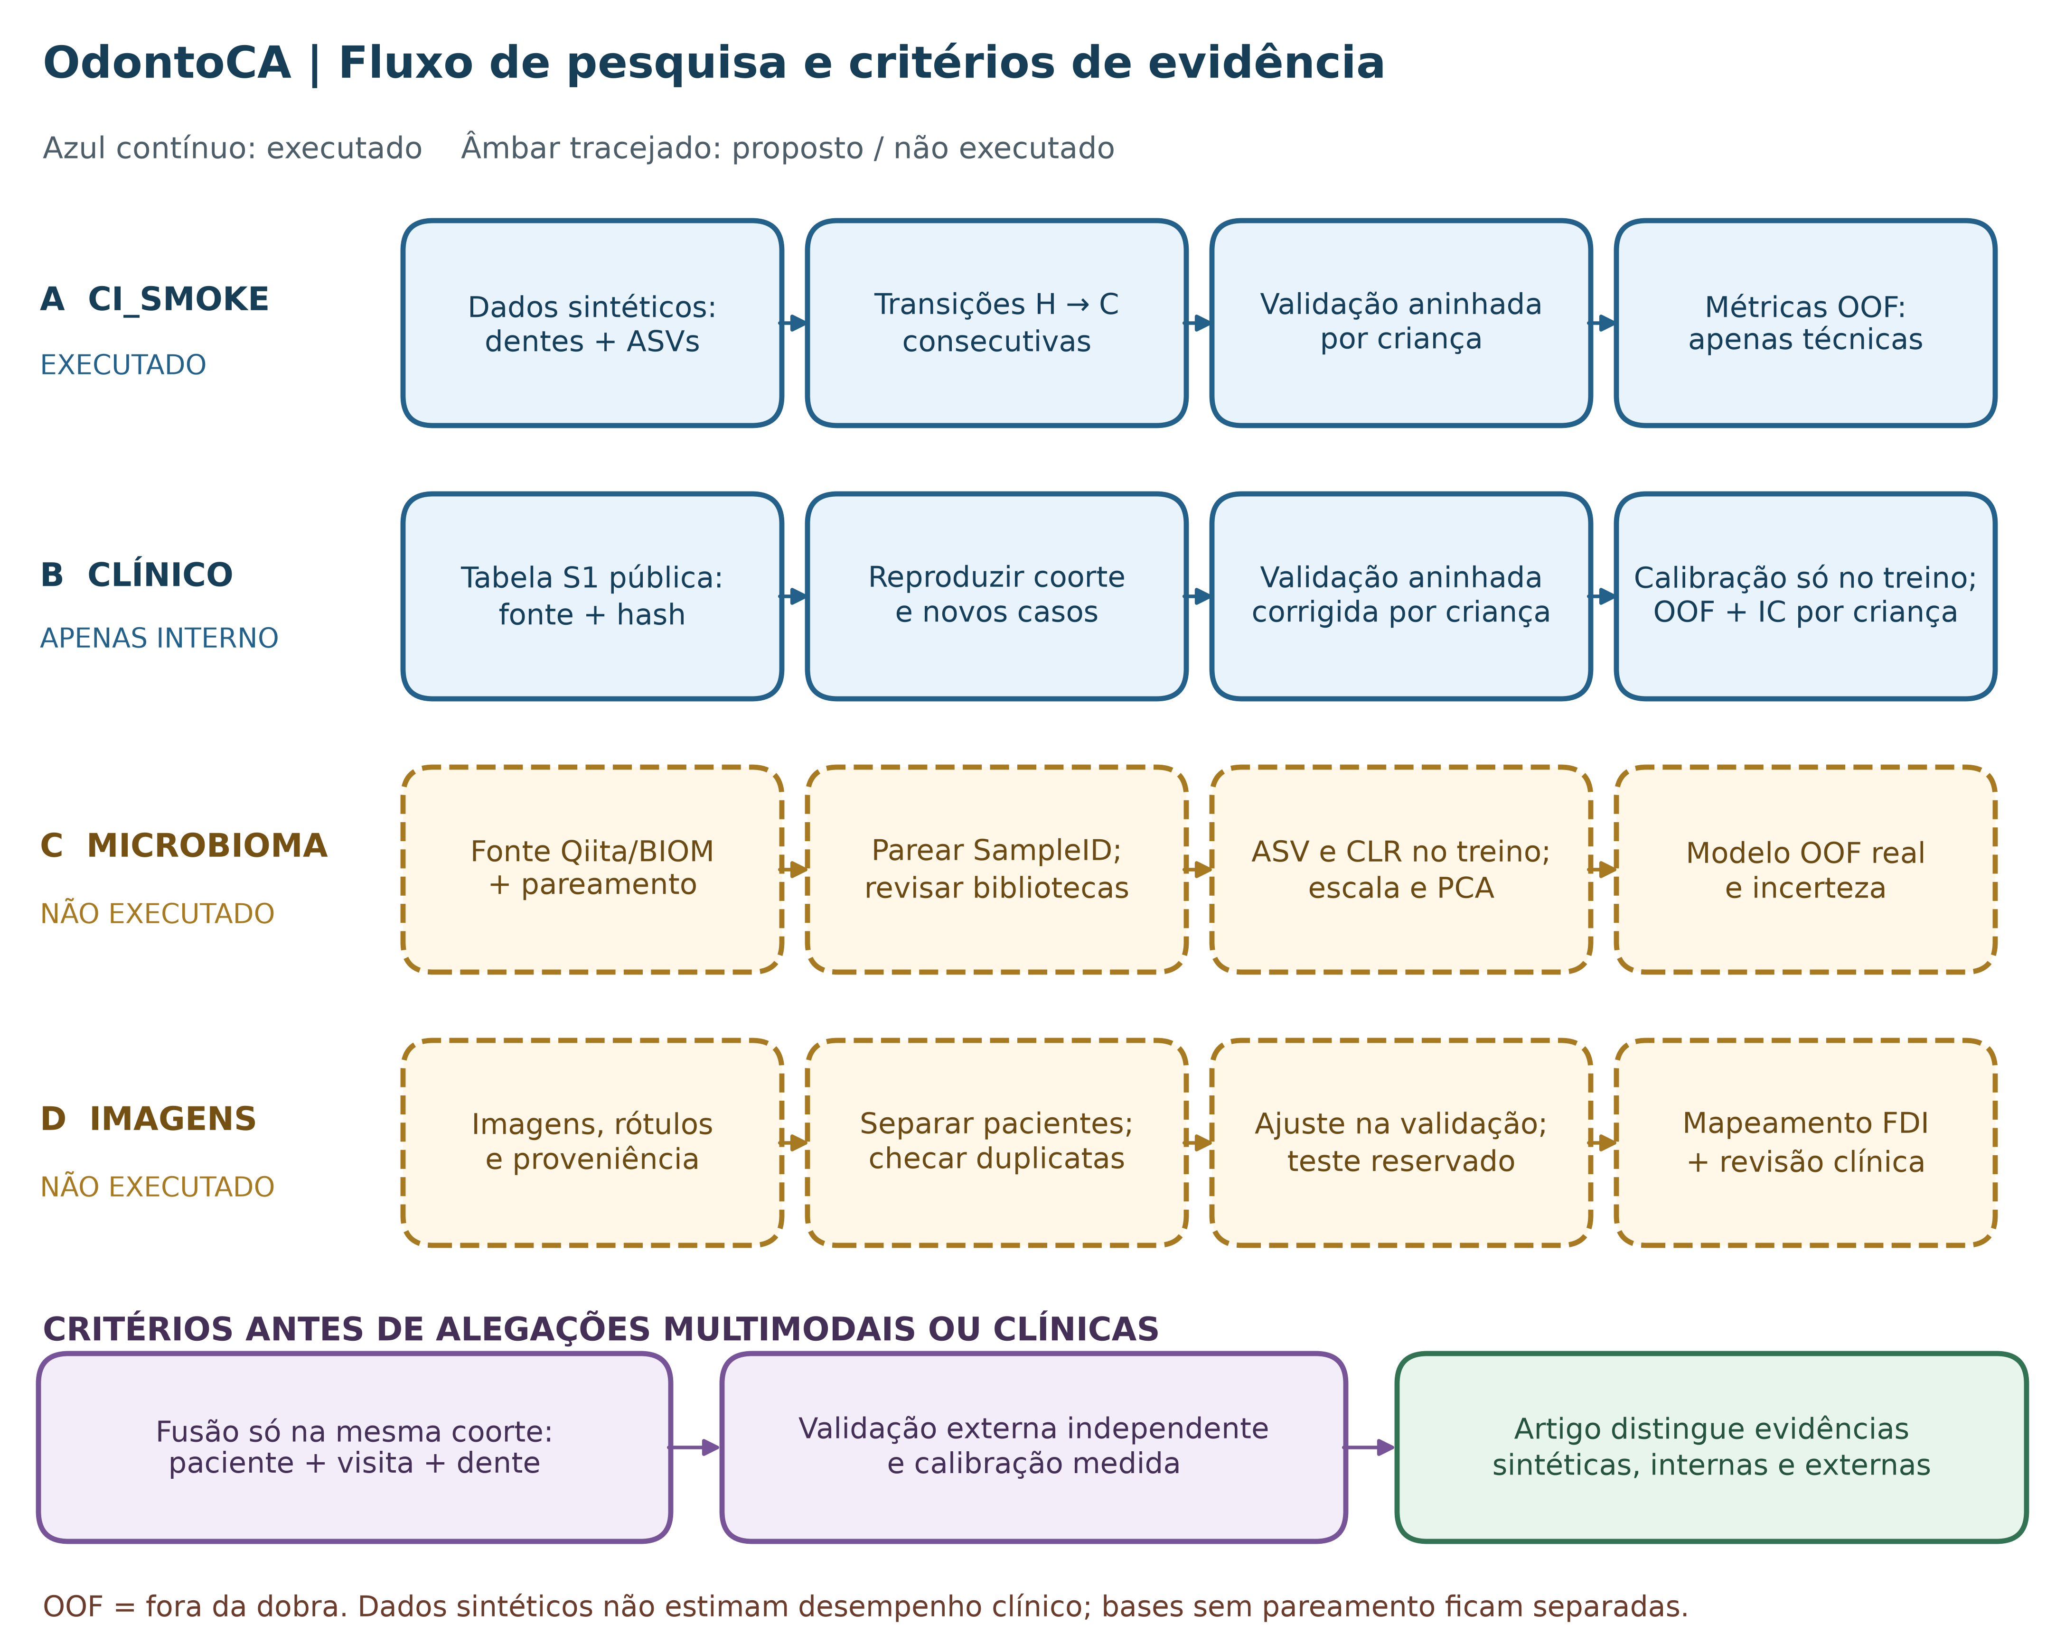
Figura 1. Fluxo de evidências do presente estudo. Caminhos em azul foram executados em análises separadas: o caminho técnico sintético original e a reconstrução clínica da coorte pública com predição interna relatada aqui. Caminhos em âmbar são pesquisas propostas de microbioma e imagem que não foram executadas. A validação externa e a fusão de coortes pareadas permanecem pré-requisitos antes de qualquer alegação clínica. Este esquema foi preparado com assistência do OpenAI Codex; a verificação de seu conteúdo e de sua terminologia pelos autores é necessária antes da submissão.

2.2. Transições dentárias e coorte de análise
A planilha publicada contém campos de paciente, posição dentária, consulta e condição dentária atual. Mapeamos as 20 posições de dentes decíduos para identificadores FDI, removemos a posição composta T5161 da modelagem por dente individual e vinculamos o mesmo dente de cada criança à sua consulta registrada seguinte. Somente índices de consulta consecutivos foram retidos. O desfecho binário foi H→C frente a H→H, onde H significa clinicamente saudável na consulta t e C significa cariado na consulta seguinte. Dentes já cariados em t foram excluídos da predição de incidência. O estado dos vizinhos na consulta atual e a experiência de cárie do hospedeiro foram derivados ou obtidos do registro da consulta t. HostGroup, condição dentária futura, tempo até a cárie, condição na próxima consulta e intervalo de seguimento, todos definidos na fonte, foram excluídos dos preditores.
O relato foi mapeado ao TRIPOD+AI [10], e a qualidade metodológica, o risco de viés e a aplicabilidade foram avaliados com o PROBAST+AI [11]. Os Arquivos Suplementares S3 e S4 registram respostas por item, localização das evidências e informações pendentes. Essas avaliações internas assistidas por IA não constituem revisões externas independentes.
A regra de transição original do notebook produziu 997 transições H elegíveis e 84 eventos. Excluímos da análise preditiva primária uma transição com intervalo de seguimento registrado de zero meses; essa transição era um evento. O conjunto final continha 996 transições de 81 crianças. O tempo de seguimento não era um horizonte fixo; os intervalos positivos observados variaram de dois a cinco meses. Consequentemente, o risco estimado refere-se à próxima consulta registrada dentro dessa faixa, e não a um desfecho universal de dois meses.

2.3. Modelos candidatos
Dois conjuntos de preditores para regressão logística penalizada foram definidos no código antes do ajuste. Não havia protocolo de análise registrado prospectivamente. O modelo clínico mínimo usou posição dentária, idade em meses em t, dmfs do hospedeiro em t e o número de dentes adjacentes cariados em t. O modelo clínico-espacial acrescentou o estado do hospedeiro na consulta atual da tabela de origem, categorias de nicho, dmfs ponderado espacialmente e três campos espaciais de resumo. Esta comparação pergunta se o contexto espacial registrado acrescenta informação preditiva a uma base clínica simples. Os campos espaciais derivados da fonte foram usados como fornecidos; sua construção e sua disponibilidade em uma consulta clínica prospectiva exigem verificação independente adicional.
Campos categóricos foram imputados pelo valor de treinamento mais frequente e codificados one-hot; campos numéricos foram imputados pela mediana e padronizados. Todas as operações foram ajustadas nas linhas de treinamento dentro de cada dobra. O parâmetro de regularização C foi escolhido entre 0,01, 0,1, 1 e 10 usando precisão média nas dobras internas. A probabilidade positiva foi selecionada explicitamente para a classe 1 do desfecho. Nenhuma variável foi selecionada após examinar os resultados das dobras externas, e as linhas de teste não foram usadas para imputação, codificação, padronização ou ajuste de hiperparâmetros.

2.4. Validação e incerteza
Usamos cinco dobras externas de grupos estratificadas e três dobras internas de grupos estratificadas, com a criança como grupo, semente fixa 20260930, e nenhuma criança compartilhada entre os conjuntos de treinamento e teste externos. A análise primária usou uma permutação determinística dos rótulos de grupo de crianças antes da alocação estratificada, reproduzindo a política corrigida de divisão em grupos documentada no script executável. O divisor embaralhado original no scikit-learn 1.6.1 apresentava um defeito confirmado de remapeamento de grupos; a saída de uma execução exploratória anterior e não pública sob essa política é mantida no Arquivo Suplementar S2 como reprodução histórica, não combinada com a análise primária. As atribuições corrigidas de divisão foram reproduzidas sob scikit-learn 1.6.1 e 1.9.0. As probabilidades relatadas são predições agregadas fora das dobras. A fração de eventos foi a referência para a precisão média. Um modelo de prevalência de treinamento específico de cada dobra forneceu escore de Brier e perda logarítmica de referência. Como os desfechos positivos eram incomuns, relatamos resultados de precisão–recall junto com a área sob a curva ROC: a precisão–recall varia com a prevalência de eventos [18], enquanto a área sob a curva ROC continua descrevendo a discriminação de ordenação sob desequilíbrio [19]. Nenhuma dessas medidas, isoladamente, estabelece utilidade clínica.
Para cada dobra externa e cada modelo, geramos probabilidades internas cruzadas nas crianças de treinamento externas, no valor de regularização selecionado. Ajustamos dois mapeamentos monótonos a essas probabilidades de treinamento apenas: um ajuste de intercepto com coeficiente angular fixo em um, e uma recalibração logística por intercepto e coeficiente angular com restrição de coeficiente positivo. As probabilidades do modelo completo de treinamento externo foram então transformadas para as crianças retidas, sem usar seus desfechos para o ajuste. Isso avalia o procedimento de recalibração completo em crianças retidas; desfechos agregados fora das dobras nunca foram usados para ajustar um calibrador. Ambos os métodos de calibração foram avaliados como extensão exploratória após a auditoria inicial do modelo. Descrevemos a calibração usando risco médio previsto, fração de eventos observada, calibração global, coeficiente angular ajustado e oito faixas de risco por quantis. O escore de Brier e a perda logarítmica são escores globais de probabilidade, não prova isolada de calibração [20]. Desempenho e calibração foram considerados em conjunto [21]. Para a incerteza, reamostramos as crianças 1.000 vezes com reposição, preservando suas observações dentárias, e calculamos intervalos percentílicos para cada modelo não calibrado, para a diferença pareada espacial menos mínima e para as mudanças pareadas intra-modelo na recalibração do escore de Brier e da perda logarítmica. Esses intervalos condicionam-se às probabilidades ajustadas fora das dobras; eles omitem a variabilidade completa de repetir o desenvolvimento. A validação externa ou temporal independente, com modelo travado e tamanho de amostra adequado, continua necessária [22].
O tamanho amostral para o desenvolvimento foi determinado pela coorte pública disponível; não foi realizado cálculo formal de tamanho amostral para o desenvolvimento. Não foi estabelecido limiar de decisão clínica, e nenhum é proposto.

2.5. Modelo final travado e plano de validação externa
Para converter este estudo de desenvolvimento em uma alegação de predição clínica testável, travamos um modelo final e especificamos um protocolo de validação externa antes de qualquer dado externo.
Modelo primário. O modelo primário travado é o conjunto clínico mínimo. A escolha não é um default e não foi feita a partir do desempenho de validação: todos os preditores do conjunto mínimo (posição dentária, idade em meses, dmfs do hospedeiro, número de dentes adjacentes cariados) são plausivelmente disponíveis numa consulta de rotina de cárie, enquanto os preditores clínicos espaciais foram derivados na base de origem, não foram reconstruídos a partir dos registros brutos e sua disponibilidade prospectiva exige verificação independente. Selecionar o modelo espacial pelo seu estimate pontual mais alto seria seleção orientada pelos dados e elevaria o risco de viés no domínio Analysis do PROBAST+AI. O modelo clínico-espacial foi, portanto, travado como candidato secundário exploratório e não deve ser implantado até que seus preditores derivados sejam reconstruídos e verificados.
Procedimento de travamento. O valor de regularização foi selecionado uma única vez por validação cruzada agrupada na coorte completa; probabilidades cross-fitted apenas de treinamento foram geradas; o mapa de recalibração por intercepto e coeficiente angular foi ajustado nessas probabilidades; e o pipeline base foi reajustado em todas as linhas. A coorte foi verificada de forma fail-closed antes do travamento: 996 transições, 83 eventos e 81 crianças, com aborto rígido em qualquer divergência. O pacote publicado registra o SHA-256 da fonte, a semente, as versões de Python e das bibliotecas, o instante do travamento e o próprio SHA-256, de modo que um centro externo pontue exatamente este artefato.
Relato honesto do artefato travado. Como o valor de regularização foi escolhido uma vez na coorte completa, as métricas cross-fitted do artefato são otimistas em relação às estimativas por dobra relatadas na Seção 3.2. As métricas aparentes de resubstituição do artefato são ainda mais otimistas. O relato de desempenho deve citar as estimativas fora da amostra por dobra da Seção 3.2, e não os campos de métricas do próprio artefato. O model card declara isso explicitamente para que o artefato não possa ser lido como evidência de validação.
Tamanho amostral para validação externa. Seguindo Riley et al., os eventos necessários foram calculados como max(100, 10 × graus de liberdade efetivos). O modelo primário tem 24 graus de liberdade efetivos, o que dá 240 eventos necessários. Na prevalência de desenvolvimento de 8,33% isso corresponde a 2.882 transições dentárias, ou aproximadamente 241 crianças; em uma prevalência mais conservadora de 5%, 4.800 transições ou aproximadamente 400 crianças. Para comparação, a coorte de desenvolvimento forneceu 83 eventos para 24 graus de liberdade, isto é 3,5 eventos por parâmetro, contra os 10 recomendados.Esse déficit é o achado central do domínio Analysis do PROBAST+AI e a justificativa direta do estudo externo.
Validação externa pré-especificada. O protocolo fixa os desfechos primários (discriminação por AUROC com intervalos bootstrap por criança; coeficiente angular e erro absoluto de calibração), os secundários (Brier, perda logarítmica, AUPRC e benefício líquido em limiares pré-especificados de 0,05, 0,10 e 0,20), os subgrupos (faixa etária, sexo, faixa de dmfs, centro) e a regra de decisão: o modelo é declarado não transportável se a estimativa pontual de AUROC for inferior a 0,65, se o intervalo de confiança do coeficiente angular de calibração excluir um, ou se o erro absoluto de calibração exceder 0,05. Um resultado negativo é um resultado previsto e relatável. O protocolo deve ser registrado antes do início do recrutamento, e centros externos pontuam a coorte exclusivamente com o script de inferência publicado. O protocolo completo, incluindo governança, consentimento e exigências de relato, é fornecido como arquivo suplementar; nenhuma validação externa foi realizada e nenhum resultado externo é alegado aqui.

2.6. Auditoria técnica e limite da análise
O notebook v1.3.2 fornecido foi inspecionado quanto a temporalidade do desfecho, particionamento em grupos e qualidade dos testes. Sua execução salva CI_SMOKE usou registros sintéticos, e uma reexecução separada de seu código-fonte atual reproduziu contagens de transição e de eventos idênticas, mas métricas preditivas diferentes. Na inspeção, foram encontrados um autoteste de chave duplicada, um teste tautológico de sobreposição de pacientes e dois portões de aceitação fixos no código. Nada disso constitui evidência clínica: as saídas sintética e de reexecução não foram agrupadas, e nenhuma foi usada como resultado clínico. A análise clínica relatada aqui usou, em vez disso, asserções explícitas de não sobreposição de crianças e de variáveis futuras. A auditoria completa, a discrepância da reexecução e o efeito da política corrigida de divisão sobre as estimativas internas estão documentados no Arquivo Suplementar S2. O fluxograma mais amplo v1.9.1 foi tratado apenas como fonte de projeto; o fluxo de trabalho detalhado revisado é o Arquivo Suplementar S1.
O OpenAI Codex auxiliou a revisão do código analítico, a execução, a tradução e os programas de figuras; GPT-6 foi utilizado nesta revisão editorial. Os identificadores dos modelos de sessões anteriores não foram registrados. As figuras foram renderizadas por programas determinísticos em Python/Matplotlib a partir do fluxo documentado ou de resultados numéricos. Não foi utilizado modelo generativo de imagens para fabricar observações ou imagens primárias de pesquisa. Essa assistência não substitui a verificação dos autores sobre código, resultados e interpretações.

3. Resultados

3.1. Reconstrução da coorte de origem
Todas as 11 verificações de contagem pré-especificadas corresponderam à fonte pública: 2.504 linhas de metadados de 89 crianças incluíam 220 linhas de posição composta e 2.284 linhas por dente individual. O vinculo de mesmo dente e mesma criança gerou 1.388 transições observadas, das quais 1.160 ligavam índices de consulta consecutivos. Estas últimas compreendiam 913 H→H, 84 H→C, 163 C→C e nenhuma transição C→H. Assim, a coorte de incidência original continha 997 transições de dente saudável em t. A remoção de um intervalo de seguimento não positivo deixou 996 transições, 83 eventos (8,33%), 81 crianças e 44 crianças com evento (Tabela 1). Os intervalos de seguimento positivos tinham mediana de dois meses, intervalo interquartílico de dois a três meses e amplitude de dois a cinco meses.
Tabela 1. Reprodução da coorte da fonte publicada e definição do conjunto de análise preditiva.
Etapa | Registros | Crianças ou eventos | Interpretação
Planilha pública all_metadata | 2.504 | 89 crianças | Registros de origem, antes do filtro dentário
Posição composta T5161 | 220 | — | Excluída da modelagem por dente individual
Linhas por dente individual | 2.284 | — | Registros por dente
Transições observadas de mesmo dente | 1.388 | — | Quaisquer consultas registradas sucessivas
Transições de índice consecutivo | 1.160 | 913 H→H; 84 H→C; 163 C→C; 0 C→H | Regra exata do notebook
Coorte de incidência saudável em t | 997 | 84 eventos | Contagens-alvo reproduzidas da fonte
Análise preditiva primária | 996 | 83 eventos; 81 crianças | Um intervalo de zero mês excluído
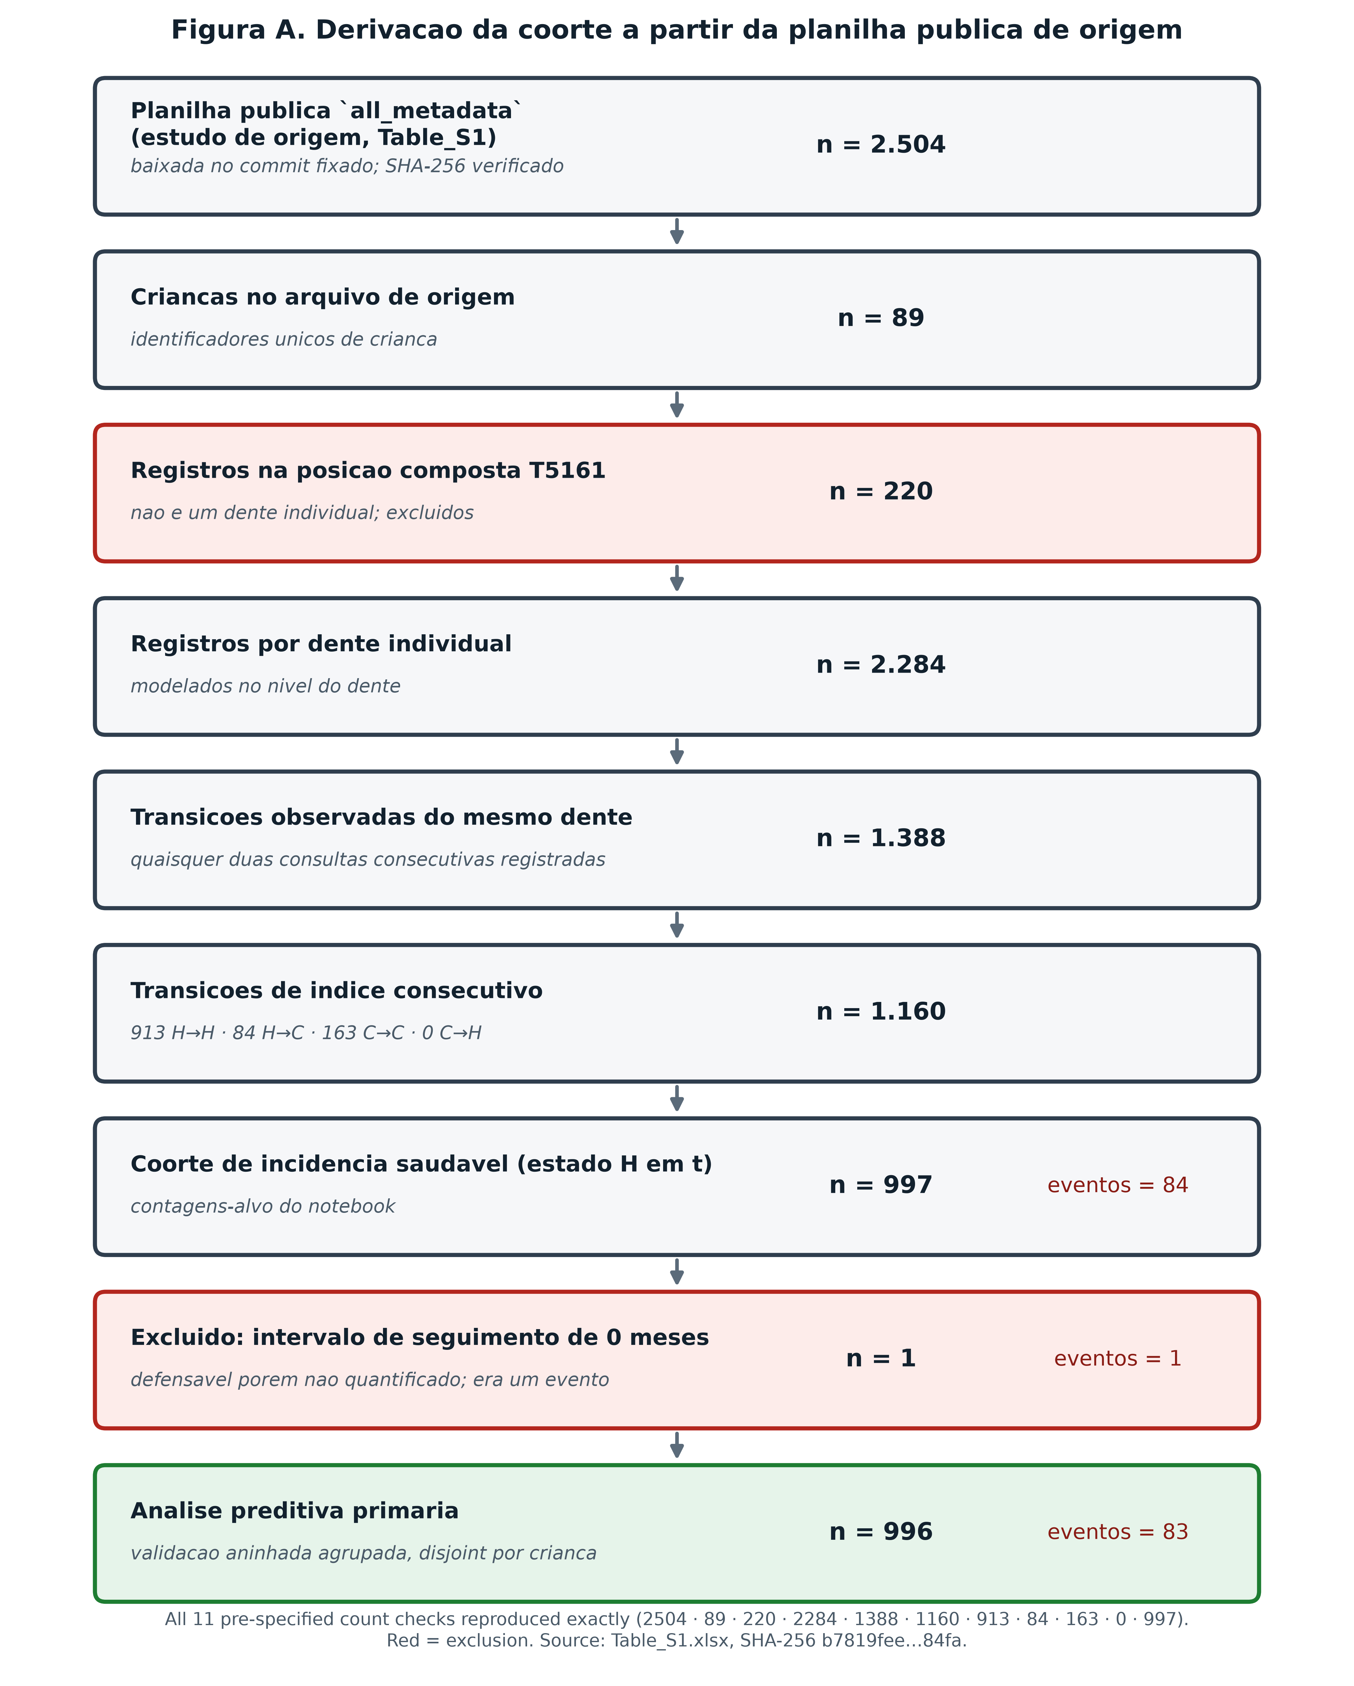
Figura S1. Reconstrução da coorte de análise a partir da planilha pública de origem. As contagens reproduzem as 11 verificações pré-especificadas da Tabela 1. As posições compostas T5161 são excluídas da modelagem por dente individual. Os ramos de microbioma e imagem são mostrados como não executados, porque não foram executados.

3.2. Desempenho preditivo interno
Nas predições fora das dobras agrupadas por criança, o modelo clínico mínimo alcançou precisão média 0,166 (intervalo de bootstrap por criança de 95% 0,120–0,246) e área sob a curva ROC 0,686 (0,618–0,754). O modelo clínico-espacial alcançou precisão média 0,178 (0,138–0,239) e área sob a curva ROC 0,737 (0,660–0,804), acima da fração de eventos de 0,083 para a precisão média (Tabela 2; Figura 2). A diferença espacial menos mínima foi de 0,012 (−0,046 a 0,058) para a precisão média e de 0,051 (−0,009 a 0,112) para a área sob a curva ROC. Ambos os intervalos incluíam zero; não se estabeleceu superioridade do modelo espacial.
Tabela 2. Desempenho agregado fora das dobras, agrupado por paciente, na coorte clínica pública real (996 transições; 83 eventos).
Modelo | Precisão média (intervalo de 95%) | Área sob a curva ROC (intervalo de 95%) | Escore de Brier (intervalo de 95%) | Perda logarítmica
Clínico mínimo | 0,166 (0,120–0,246) | 0,686 (0,618–0,754) | 0,0806 (0,0624–0,0996) | 0,2884
Clínico mais espacial | 0,178 (0,138–0,239) | 0,737 (0,660–0,804) | 0,0754 (0,0574–0,0949) | 0,2690
Prevalência de treinamento por dobra | — | — | 0,0764 | 0,2869
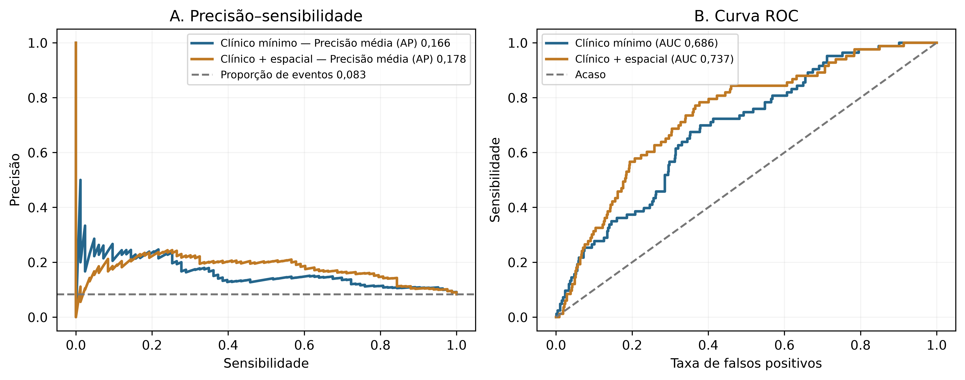
Figura 2. Curvas de precisão–recall e da curva ROC para modelos não calibrados sob a política corrigida de divisão em grupos. As predições foram feitas apenas para a dobra externa retida de cada criança. A referência horizontal de precisão é a fração de eventos da análise (0,083); a diagonal da ROC indica ordenação ao acaso. Estes são resultados internos, não externos.

3.3. Calibração e comparação de modelos
O modelo mínimo não calibrado tinha risco médio previsto de 0,1182 frente a uma fração de eventos observada de 0,0833, calibração global de −0,446 e coeficiente angular de 0,516. Os valores correspondentes do modelo espacial foram 0,0878, −0,066 e 0,605. Coeficientes angulares abaixo de um indicam predições excessivamente extremas nesta amostra interna. O gráfico de oito faixas mostra as versões não calibrada e as duas recalibradas apenas no treinamento de cada modelo (Figura 3). O escore de Brier não calibrado do modelo espacial, 0,0754, foi próximo da referência de prevalência de treinamento, 0,0764; o escore do modelo mínimo, 0,0806, foi pior. A diferença pareada de Brier espacial menos mínima foi de −0,0052 (intervalo de bootstrap de 95% −0,0104 a 0,0004), incluindo zero.
A recalibração por intercepto e coeficiente angular reduziu o escore de Brier do modelo mínimo para 0,0745: diferença pareada de −0,00610 (intervalo por agrupamento de crianças de 95% −0,01173 a −0,00067). Sua perda logarítmica passou de 0,2884 para 0,2680, mas esse intervalo pareado incluiu zero (−0,04058 a 0,00020). O escore de Brier do modelo espacial passou de 0,0754 para 0,0740: diferença pareada de −0,00141 (−0,00308 a 0,00037), também incluindo zero. A atualização apenas por intercepto não forneceu uma melhora pareada clara no escore de Brier para nenhum dos modelos. Essas comparações são exploratórias, condicionais às predições cruzadas e não estabelecem benefício clínico. Os coeficientes angulares recalibrados permaneceram abaixo de um (Tabela 3). Não derivamos limiar de tratamento nem regra de decisão clínica.
Tabela 3. Avaliação das probabilidades retidas antes e depois da recalibração ajustada apenas nas crianças de treinamento externo. A fração de eventos observada foi 0,0833; a incerteza pareada para as mudanças de Brier é relatada no texto.
Modelo e versão de probabilidade | Risco médio | Coeficiente angular de calibração | Escore de Brier | Perda logarítmica
Mínimo, não calibrado | 0,1182 | 0,516 | 0,0806 | 0,2884
Mínimo, apenas intercepto | 0,0819 | 0,613 | 0,0762 | 0,2730
Mínimo, intercepto e coeficiente angular | 0,0802 | 0,808 | 0,0745 | 0,2680
Espacial, não calibrado | 0,0878 | 0,605 | 0,0754 | 0,2690
Espacial, apenas intercepto | 0,0810 | 0,603 | 0,0753 | 0,2690
Espacial, intercepto e coeficiente angular | 0,0827 | 0,811 | 0,0740 | 0,2638
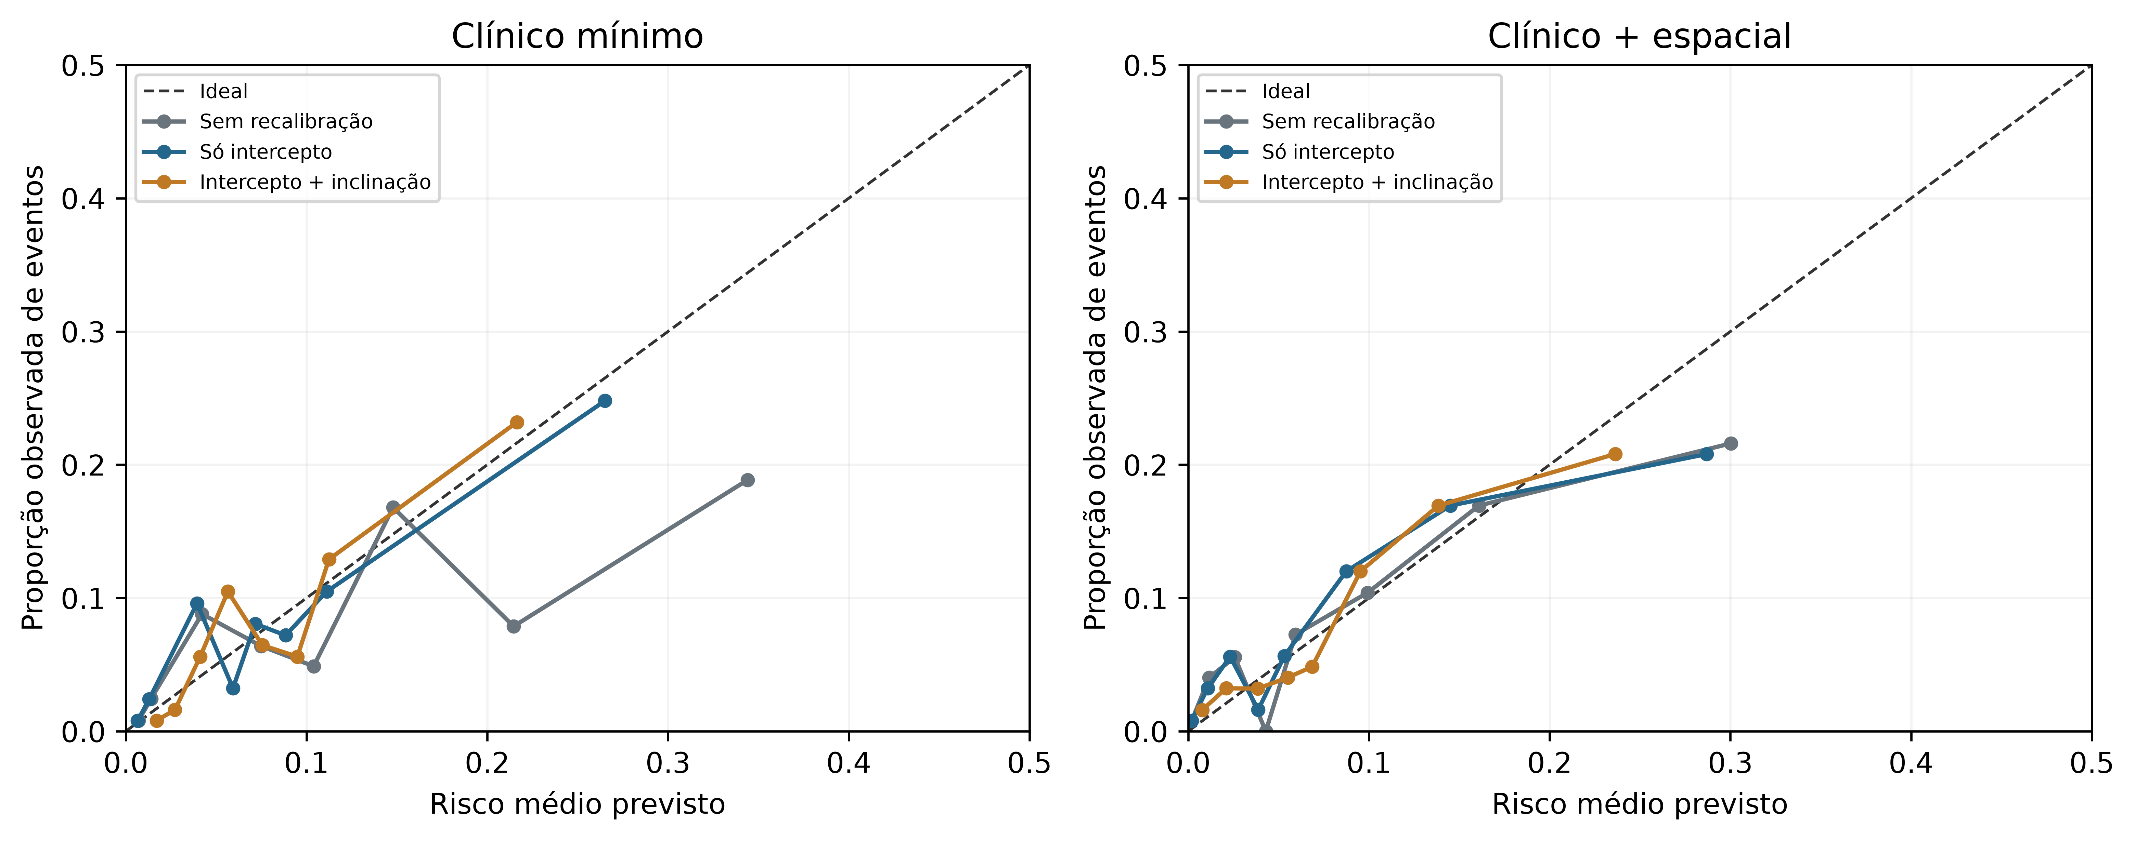
Figura 3. Calibração descritiva das predições retidas não calibradas, atualizadas apenas por intercepto e atualizadas por intercepto e coeficiente angular para os dois modelos de dados reais. Os pontos representam oito faixas por quantis do risco previsto, e a diagonal denota calibração perfeita. Este gráfico agrupado tem resolução limitada e não é evidência de calibração externa.

3.4. Distribuição dos eventos de desfecho entre as posições dentárias
Os eventos de desfecho não se distribuíram de forma homogênea na dentição. Todos os 83 eventos da coorte de análise ocorreram nas oito posições de primeiros molares decíduos (T54, T55, T64, T65, T74, T75, T84, T85); as 181 transições de dentes anteriores não contribuíram com nenhum evento (Tabela 4, Figura 4). As frações de evento por posição variaram de 0,028 a 0,165, com os valores mais altos nos segundos molares decíduos e nos primeiros molares. Como os dentes anteriores têm fração de evento exatamente zero nesta coorte, tooth_position separa uma subpopulação estruturalmente livre de risco do restante, em vez de apenas ajustar variação de fundo. Essa é uma propriedade dos dados de origem, não um artefato da modelagem, e tem três consequências para a interpretação.
Primeira, o desempenho preditivo relatado é condicional a uma coorte na qual a taxa de eventos do grupo minoritário é zero, de modo que não se pode assumir que os modelos generalizem para cenários com início de cárie em dentes anteriores. Segunda, as probabilidades preditas para dentes anteriores são baixas por construção dos dados, e não porque o modelo tenha demonstrado precisão nesse subgrupo; nenhuma estimativa de desempenho por subgrupo é relatada porque nenhum desfecho estava disponível. Terceira, a comparação entre os modelos mínimo e clínico-espacial é em parte conduzida por essa estrutura de posições, codificada em ambos os conjuntos de preditores.
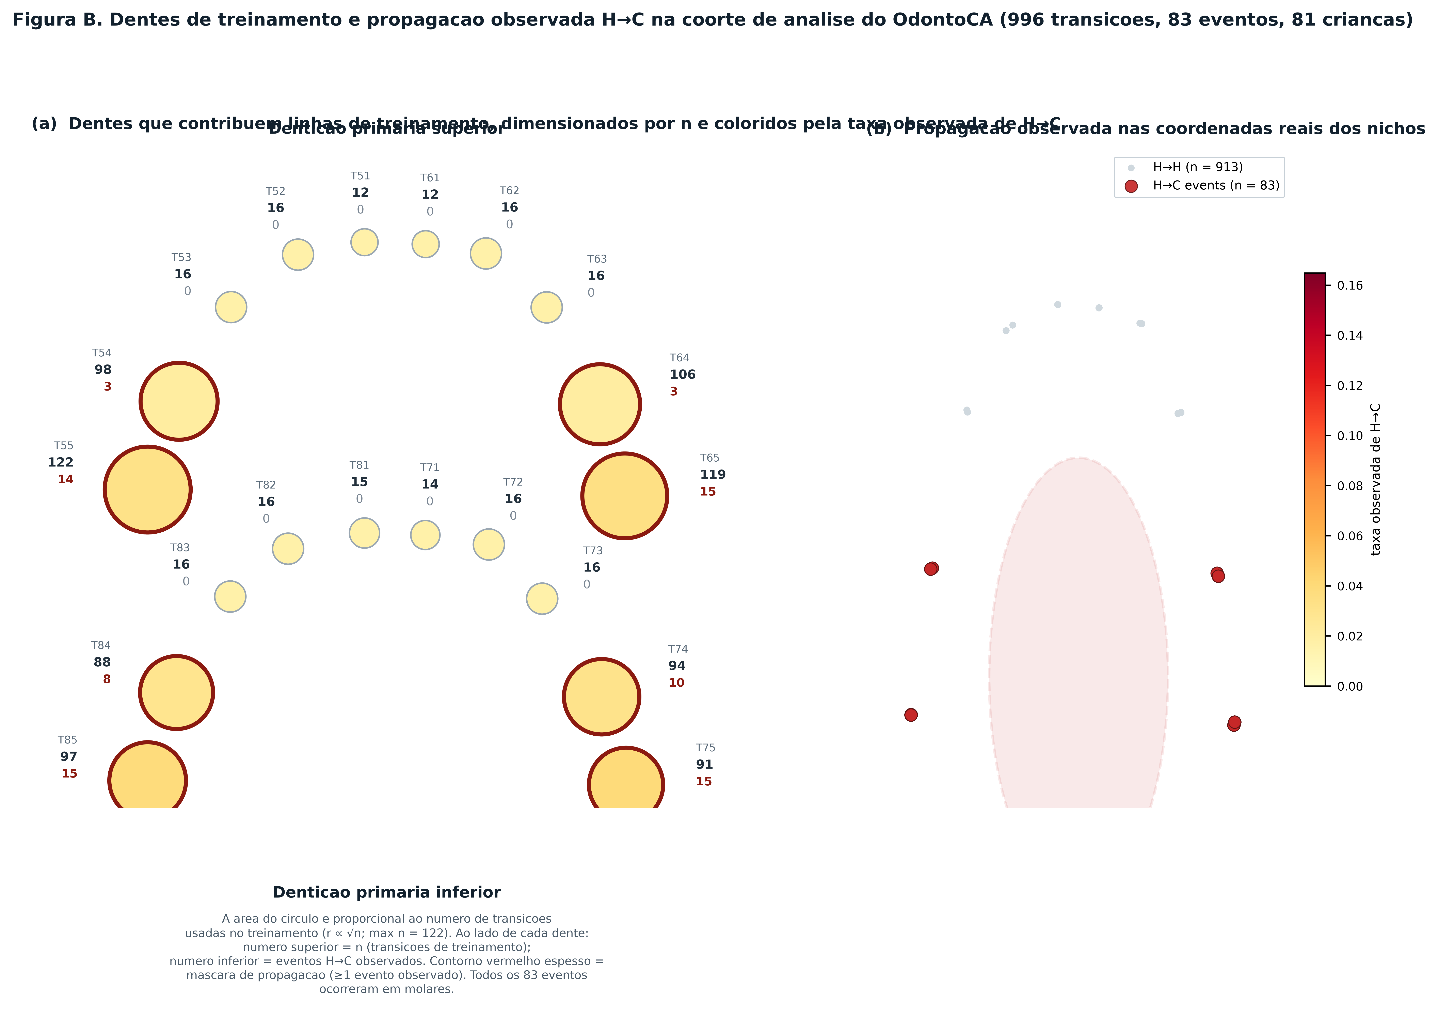
Figura 4. Distribuição de treinamento e propagação observada H→C por posição dentária na coorte de análise de 996 transições. O painel (a) situa cada posição em sua localização de arcada anatomicamente correta; a área do círculo é proporcional ao número de transições de treinamento daquela posição e a cor de preenchimento codifica a fração de evento observada. Um contorno vermelho marca posições com ao menos um evento H→C. O painel (b) mostra as mesmas posições no sistema de coordenadas da origem. Ambos os painéis exibem o rótulo de posição T e o quadrante, e não anatomia radiográfica: o estudo não contém dados de imagem, e nenhuma segmentação dentária foi realizada.
Tabela 4. Contagens de transições e frações de evento observadas por posição dentária na coorte de análise primária (996 transições; 83 eventos).
Dente | T51 | T52 | T53 | T54 | T55 | T61 | T62 | T63 | T64 | T65
Transições | 12 | 16 | 16 | 98 | 122 | 12 | 16 | 16 | 106 | 119
Eventos | 0 | 0 | 0 | 3 | 14 | 0 | 0 | 0 | 3 | 15
Fração de evento | 0,000 | 0,000 | 0,000 | 0,031 | 0,115 | 0,000 | 0,000 | 0,000 | 0,028 | 0,126

Dente | T71 | T72 | T73 | T74 | T75 | T81 | T82 | T83 | T84 | T85
Transições | 14 | 16 | 16 | 94 | 91 | 15 | 16 | 16 | 88 | 97
Eventos | 0 | 0 | 0 | 10 | 15 | 0 | 0 | 0 | 8 | 15
Fração de evento | 0,000 | 0,000 | 0,000 | 0,106 | 0,165 | 0,000 | 0,000 | 0,000 | 0,091 | 0,155

3.5. Estado técnico dos demais ramos do OdontoCA
Nenhum modelo real de microbioma, modelo de imagem, fusão multimodal vinculada a pacientes ou validação clínica externa foi executado para este manuscrito. Duas execuções internas anteriores do ramo sintético e uma execução exploratória anterior e não pública na coorte real retornaram estimativas diferentes sob políticas distintas de divisão em grupos, apesar de contagens de coorte idênticas. Essas discrepâncias, as versões de software sob as quais cada resultado foi produzido e os resultantes limites de comparabilidade entre execuções estão documentados no Arquivo Suplementar S2. Elas são relatadas porque delimitam o que pode ser alegado, e não porque afetem as estimativas clínicas das Tabelas 2 e 3, que foram produzidas sob uma única política travada com semente fixa.

4. Discussão

4.1. Principais achados e potencial de pesquisa clínica
Esta análise leva o OdontoCA de uma demonstração de integração sintética para uma reconstrução reprodutível de coorte pública e um estudo exploratório de predição clínica real. As 11 verificações de contagem estabelecem que o desfecho por dente foi reconstruído como esperado. A validação interna agrupada por paciente produziu discriminação acima do acaso e precisão média acima da prevalência de eventos para ambos os modelos clínicos. A estimativa pontual mais forte para o modelo espacial é consistente com um possível papel do contexto oral local, mas os intervalos de incerteza pareados incluem zero. A recalibração por intercepto e coeficiente angular ajustada apenas no treinamento reduziu o escore de Brier retido do modelo mínimo; a variação de Brier do modelo espacial permaneceu incerta. Esses resultados justificam trabalho metodológico prospectivo; não mostram que variáveis espaciais ou recalibração melhorem o cuidado ao paciente.

4.2. Interpretação do desempenho e da calibração
A fração de eventos foi de 8,33%, de modo que a precisão média teve uma referência de prevalência baixa. Uma área sob a curva ROC de 0,737 descreve a ordenação nesta única coorte. O escore de Brier espacial não calibrado foi próximo ao de um preditor de prevalência simples, enquanto o escore de Brier mínimo recalibrado foi menor nesta análise interna. Seu coeficiente angular residual de calibração de 0,808 e o número limitado de crianças mostram que as estimativas de probabilidade ainda precisam de desenvolvimento antes de interpretação individual. Atualizações monótonas específicas de cada dobra podem alterar as ordenações agregadas entre dobras; qualquer mudança resultante na discriminação agregada não deve ser interpretada como nova informação de variáveis. A avaliação interna fora das dobras limita algum otimismo, mas não pode substituir o teste de transportabilidade; o PROBAST destaca preocupações sobre participantes, preditores, desfechos e análise [23]. A análise de curva de decisão poderia, no futuro, quantificar o benefício líquido em limiares clínicos pré-especificados [24], mas fazê-la agora convidaria a uma recomendação de tratamento sem suporte.

4.3. Relação com a literatura de microbioma e de variáveis espaciais
O desenho clínico-only evita atribuir ao OdontoCA resultados de microbioma de outro grupo. A modelagem recente de risco por microbioma em um pequeno estudo caso-controle aninhado [25] acrescenta contexto, não um comparador direto, porque a mistura de casos, o seguimento e a validação diferem. Os achados de microbioma resolvidos por dente do artigo de origem [1] e a estrutura observada das comunidades de placa oral [26] motivam uma extensão exata vinculada por SampleID. Essa extensão deve auditar a qualidade das bibliotecas de sequenciamento, o pré-processamento composicional, o agrupamento de pacientes e o desempenho incremental frente à base clínica. Deve usar registros pareados de paciente, consulta e dente; dados de coortes de imagem ou microbioma não relacionados não podem ser fundidos para criar um paciente multimodal fictício.

4.4. Relato e próxima fase de validação
A declaração TRIPOD original [27], a orientação TRIPOD+AI atualizada [10] e a orientação prática de desenvolvimento de modelos [28] sustentam a divulgação completa do fluxo da coorte, dos preditores candidatos, do ajuste, da incerteza e dos desvios. A próxima fase deve travar o algoritmo clínico-espacial, reconstruir ou documentar de forma independente cada variável espacial derivada a partir de medidas disponíveis na consulta de predição, e validá-lo em uma clínica genuinamente separada ou em um período posterior. Um horizonte de predição fixo, limiares pré-especificados, verificações de subgrupos, atualização da calibração e análise de utilidade clínica devem ser planejados antes dos testes. O mesmo portão de evidência aplica-se aos ramos propostos de imagem e de microbioma.

4.5. Limitações
A análise usa uma coorte pública e um número modesto de crianças e eventos, com múltiplos dentes por criança. O seguimento varia de dois a cinco meses, e o alvo é a próxima consulta, e não um risco de tempo fixo. Os campos espaciais derivados da fonte não foram reconstruídos a partir de exames brutos, e as informações sobre aquisição, ausência de dados e disponibilidade prospectiva exigem verificação dos autores. O bootstrap por criança reamostrou predições fora das dobras existentes, em vez de reajustar cada modelo aninhado, de modo que seus intervalos omitem a variabilidade do desenvolvimento do modelo. Duas formas de calibração foram examinadas sem um conjunto de dados externo independente, e selecionar uma após ver estes resultados pode superestimar seu benefício futuro. Não houve adjudicação independente de desfechos, população externa, teste de fluxo prospectivo ou análise de benefício líquido. O notebook sintético salvo e sua reexecução de código atual produziram métricas diferentes, e as políticas de divisão legada e corrigida deram estimativas internas diferentes; as saídas executáveis e as versões de software devem ser fixadas. A acurácia diagnóstica ou preditiva relatada no trabalho original [1] não é um resultado do OdontoCA.

5. Conclusão
O OdontoCA reproduziu as contagens da coorte pública por dente e alcançou predição interna exploratória agrupada por criança em registros clínicos reais. O modelo clínico-espacial não calibrado teve área sob a curva ROC de 0,737 e precisão média de 0,178, mas sua vantagem sobre um modelo clínico mínimo foi incerta. A recalibração por intercepto e coeficiente angular ajustada apenas no treinamento melhorou o escore de Brier do modelo mínimo nesta coorte; a calibração permaneceu imperfeita e a variação de Brier do modelo espacial foi incerta. A técnica tem um caminho para a avaliação clínica por meio da proveniência dos preditores, da modelagem travada e da validação externa independente; não está pronta para apoio à decisão no nível do paciente.

Declarações
Aprovação ética: Nenhum participante novo foi recrutado. Analisamos a planilha suplementar pública do estudo de origem. Os autores devem confirmar a determinação de ética ou de isenção aplicável a esta análise secundária antes da submissão.
Disponibilidade de dados e código: A planilha de origem está no repositório dos investigadores originais no commit e5868fe5, SHA-256 b7819fee…84fa; os scripts de reconstrução clínica e de análise, os resultados JSON agregados, as figuras e o resumo criptográfico do arquivo de origem acompanham este manuscrito. Os registros de origem brutos não são redistribuídos, porque são material de terceiros cujos termos de reutilização pertencem aos investigadores originais. Um identificador de arquivo permanente e os termos de reutilização do repositório de origem devem ser confirmados antes da submissão.
Financiamento: A ser preenchido e verificado pelos autores.
Declaração de conflito de interesses: A ser preenchido e verificado por cada autor.
Declaração de contribuição de autoria CRediT: A ser preenchido a partir da lista de autores confirmada e das contribuições reais.
Declaração de uso de IA generativa: O OpenAI Codex auxiliou na revisão de código, na execução da análise secundária, na redação do manuscrito, na verificação de referências e na preparação de diagramas. Os autores nomeados devem inspecionar a proveniência dos dados, o código, os resultados numéricos, as citações e o texto final e manter a responsabilidade pelo trabalho submetido.
Material suplementar: O Arquivo Suplementar S1 contém a arquitetura detalhada consciente de evidências. O Arquivo Suplementar S2 documenta a auditoria do notebook sintético, a discrepância da reexecução e os limites de validação. A análise clínica real fora das dobras é separada dos modelos publicados pelos investigadores de origem.

Referências
- Yang F, Teng F, Zhang Y, et al. Single-tooth resolved, whole-mouth prediction of early childhood caries via spatiotemporal variations of plaque microbiota. Cell Host & Microbe. 2025;33(6):1019-1032.e6. doi:10.1016/j.chom.2025.05.006.
- Toledo Reyes L, Knorst J, Ortiz F, et al. Early Childhood Predictors for Dental Caries: A Machine Learning Approach. Journal of Dental Research. 2023;102(9):999-1006. doi:10.1177/00220345231170535.
- Dashper SG, Mitchell HL, Lê Cao KA, et al. Temporal development of the oral microbiome and prediction of early childhood caries. Scientific Reports. 2019;9(1):19732. doi:10.1038/s41598-019-56233-0.
- Blostein F, Bhaumik D, Davis E, et al. Evaluating the ecological hypothesis: early life salivary microbiome assembly predicts dental caries in a longitudinal case-control study. Microbiome. 2022;10(1):240. doi:10.1186/s40168-022-01442-5.
- Raksakmanut R, Thanyasrisung P, Sritangsirikul S, et al. Prediction of Future Caries in 1-Year-Old Children via the Salivary Microbiome. Journal of Dental Research. 2023;102(6):626-635. doi:10.1177/00220345231152802.
- Head D, Devine DA, Marsh PD. In silico modelling to differentiate the contribution of sugar frequency versus total amount in driving biofilm dysbiosis in dental caries. Scientific Reports. 2017;7(1):17413. doi:10.1038/s41598-017-17660-z.
- Martin B, Tamanai-Shacoori Z, Bronsard J, et al. A new mathematical model of bacterial interactions in two-species oral biofilms. PLOS ONE. 2017;12(3):e0173153. doi:10.1371/journal.pone.0173153.
- Varma S, Simon R. Bias in error estimation when using cross-validation for model selection. BMC Bioinformatics. 2006;7(1):91. doi:10.1186/1471-2105-7-91.
- Rosenblatt M, Tejavibulya L, Jiang R, et al. Data leakage inflates prediction performance in connectome-based machine learning models. Nature Communications. 2024;15(1):1829. doi:10.1038/s41467-024-46150-w.
- Collins GS, Moons KGM, Dhiman P, et al. TRIPOD+AI statement: updated guidance for reporting clinical prediction models that use regression or machine learning methods. BMJ. 2024;385:e078378. doi:10.1136/bmj-2023-078378.
- Moons KGM, Damen JAA, Kaul T, et al. PROBAST+AI: an updated quality, risk of bias, and applicability assessment tool for prediction models using regression or artificial intelligence methods. BMJ. 2025;388:e082505. doi:10.1136/bmj-2024-082505.
- Teng F, Yang F, Huang S, et al. Prediction of Early Childhood Caries via Spatial-Temporal Variations of Oral Microbiota. Cell Host & Microbe. 2015;18(3):296-306. doi:10.1016/j.chom.2015.08.005.
- Grier A, Myers J, O’Connor T, et al. Oral Microbiota Composition Predicts Early Childhood Caries Onset. Journal of Dental Research. 2021;100(6):599-607. doi:10.1177/0022034520979926.
- Jørgensen MR, Twetman S. A systematic review of risk assessment tools for early childhood caries: is there evidence? European Archives of Paediatric Dentistry. 2020;21(2):179-184. doi:10.1007/s40368-019-00480-2.
- Moynihan P, Tanner L, Holmes R, et al. Systematic Review of Evidence Pertaining to Factors That Modify Risk of Early Childhood Caries. JDR Clinical & Translational Research. 2019;4(3):202-216. doi:10.1177/2380084418824262.
- Gloor GB, Macklaim JM, Pawlowsky-Glahn V, et al. Microbiome Datasets Are Compositional: And This Is Not Optional. Frontiers in Microbiology. 2017;8:2224. doi:10.3389/fmicb.2017.02224.
- Quinn TP, Erb I, Gloor G, et al. A field guide for the compositional analysis of any-omics data. GigaScience. 2019;8(9):giz107. doi:10.1093/gigascience/giz107.
- Saito T, Rehmsmeier M. The Precision-Recall Plot Is More Informative than the ROC Plot When Evaluating Binary Classifiers on Imbalanced Datasets. PLOS ONE. 2015;10(3):e0118432. doi:10.1371/journal.pone.0118432.
- Richardson E, Trevizani R, Greenbaum JA, et al. The receiver operating characteristic curve accurately assesses imbalanced datasets. Patterns. 2024;5(6):100994. doi:10.1016/j.patter.2024.100994.
- Van Calster B, McLernon DJ, van Smeden M, et al. Calibration: the Achilles heel of predictive analytics. BMC Medicine. 2019;17(1):230. doi:10.1186/s12916-019-1466-7.
- Collins GS, Dhiman P, Ma J, et al. Evaluation of clinical prediction models (part 1): from development to external validation. BMJ. 2024;384:e074819. doi:10.1136/bmj-2023-074819.
- Riley RD, Archer L, Snell KIE, et al. Evaluation of clinical prediction models (part 2): how to undertake an external validation study. BMJ. 2024;384:e074820. doi:10.1136/bmj-2023-074820.
- Wolff RF, Moons KG, Riley RD, et al. PROBAST: A Tool to Assess the Risk of Bias and Applicability of Prediction Model Studies. Annals of Internal Medicine. 2019;170(1):51-58. doi:10.7326/M18-1376.
- Vickers AJ, Elkin EB. Decision Curve Analysis: A Novel Method for Evaluating Prediction Models. Medical Decision Making. 2006;26(6):565-574. doi:10.1177/0272989X06295361.
- Ho TE, Yang YM, Gu WJ, et al. Construction of an early childhood caries risk prediction model based on the oral microbiome: a nested case‒control study. BMC Oral Health. 2025;25(1):923. doi:10.1186/s12903-025-06147-3.
- Valm AM. The Structure of Dental Plaque Microbial Communities in the Transition from Health to Dental Caries and Periodontal Disease. Journal of Molecular Biology. 2019;431(16):2957-2969. doi:10.1016/j.jmb.2019.05.016.
- Collins GS, Reitsma JB, Altman DG, et al. Transparent Reporting of a multivariable prediction model for Individual Prognosis Or Diagnosis (TRIPOD): The TRIPOD Statement. Annals of Internal Medicine. 2015;162(1):55-63. doi:10.7326/M14-0697.
- Efthimiou O, Seo M, Chalkou K, et al. Developing clinical prediction models: a step-by-step guide. BMJ. 2024;386:e078276. doi:10.1136/bmj-2023-078276.

